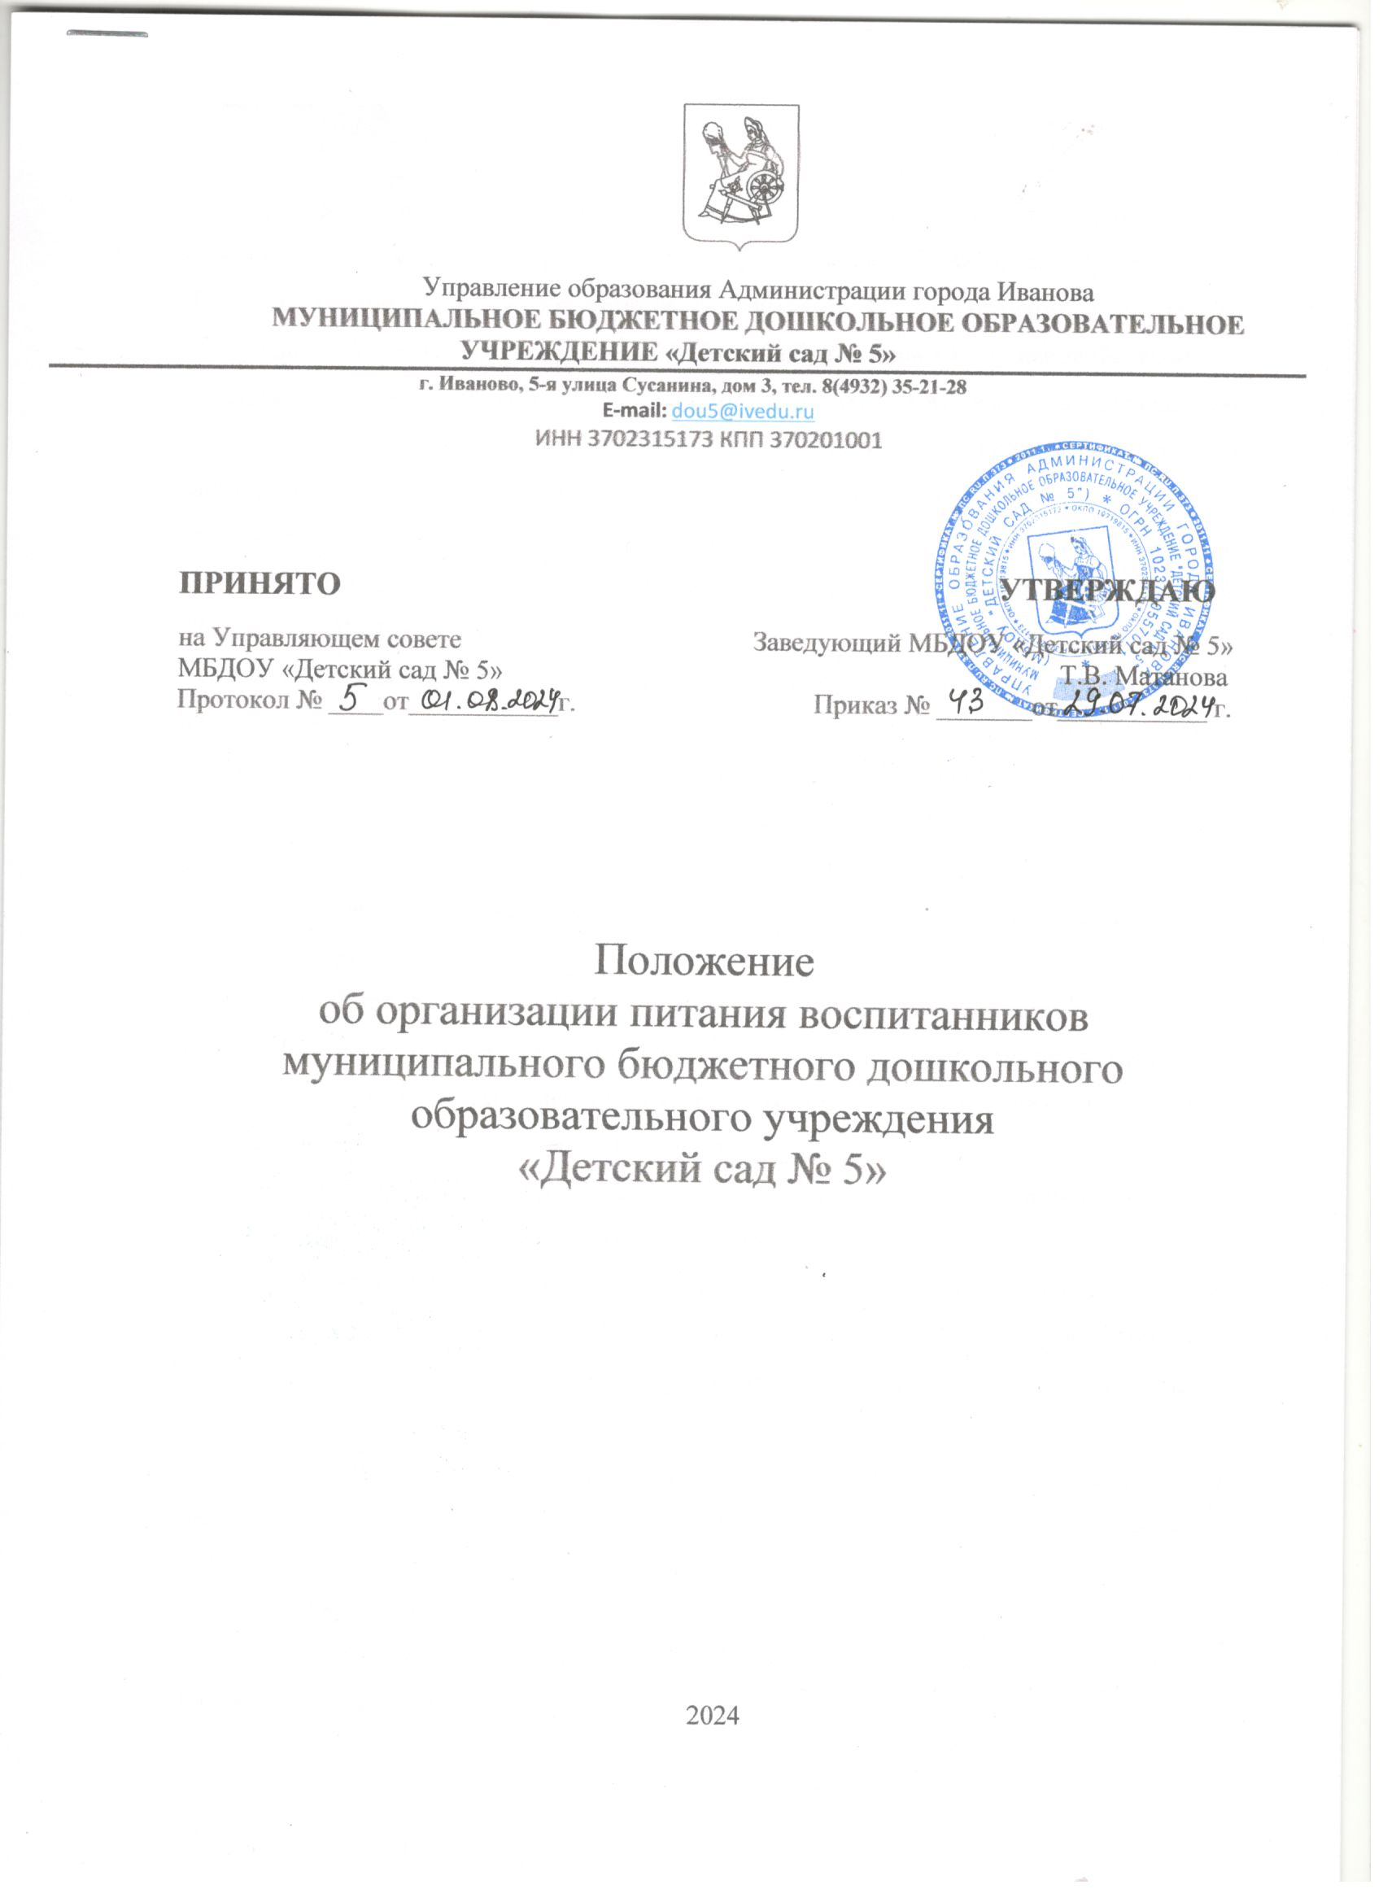

**1. Общие положения**

1.1. Настоящее Положение об организации питания воспитанников муниципального бюджетного дошкольного образовательного учреждения «Детский сад № 5 (далее-Положение) разработано в соответствии со статьями 37, 41, пунктом 7 статьи 79 Федерального Закона № 273-ФЗ от 29.12.2012г «Об образовании в Российской Федерации», СанПиН 2.3/2.4.3590-20 «Санитарно-эпидемиологические требования к организации общественного питания населения», утвержденными постановлением главного санитарного врача от 27.10.2020 № 32, СП 2.4.3648-20 «Санитарно- эпидемиологические требования к организациям воспитания и обучения, отдыха и оздоровления детей и молодежи», утвержденными постановлением главного санитарного врача от 28.09.2020 № 28, уставом МБДОУ «Детский сад № 5».

1.2. Положение устанавливает порядок организации питания воспитанников детского сада, определяет условия, общие организационные принципы, правила и требования к организации питания, а также устанавливает меры социальной поддержки.

1.3. Действие настоящего Положения распространяется на всех воспитанников детского сада.

**2. Организационные принципы и требования к организации питания**

**2.1. Способ организации питания**

2.1.1. Детский сад самостоятельно предоставляет питание воспитанникам на базе пищеблока детского сада. Обслуживание воспитанников осуществляется штатными работниками детского сада, имеющими соответствующую квалификацию, прошедшими предварительный (при поступлении на работу) и периодический медицинские осмотры, профессиональную гигиеническую подготовку и аттестацию, вакцинацию, имеющими личную медицинскую книжку установленного образца.

2.1.2. Питание воспитанников организуется в соответствии с требованиями СП 2.4.3648‑20, СанПиН 2.3/2.4.3590-20, ТР ТС 021/2011 и другими федеральными, региональными и муниципальными нормативными актами, регламентирующими правила предоставления питания.

2.1.3. По вопросам организации питания детский сад взаимодействует с родителями (законными представителями) воспитанников, с управлением образования, территориальным органом Роспотребнадзора.

**2.2. Режим питания**

2.2.1. Питание предоставляется в дни работы детского сада пять дней в неделю – с понедельника по пятницу включительно.

2.2.2. В случае проведения мероприятий, связанных с выходом или выездом воспитанников из здания детского сада, режим предоставления питания переводится на специальный график, утверждаемый приказом заведующего ДОУ.

**2.3. Условия организации питания**

2.3.1. В соответствии с требованиями СП 2.4.3648-20, СанПиН 2.3/2.4.3590‑20 и ТР ТС 021/2011 в детском саду имеются производственные помещения для приема и хранения продуктов, приготовления пищевой продукции. Производственные помещения оснащаются механическим, тепловым и холодильным оборудованием, инвентарем, посудой и мебелью.

2.3.2. Закупка пищевых продукции и сырья осуществляется в соответствии с Федеральным законом от 05.04.2013 № 44-ФЗ «О контрактной системе в сфере закупок товаров, работ, услуг для обеспечения государственных и муниципальных нужд».

2.3.3. Для организации питания работники детского сада ведут и используют следующие документы:

- приказ об организации питания воспитанников;

- приказ об организации питьевого режима воспитанников;

- меню приготавливаемых блюд;

- ежедневное меню;

- технологические карты кулинарных блюд;

- график смены кипяченой воды;

- программу производственного контроля;

- инструкция по отбору суточных проб;

- инструкция по правилам мытья кухонной посуды;

- гигиенический журнал (сотрудники);

- журнал учета температурного режима в холодильном оборудовании;

- журнал учета температуры и влажности в складских помещениях;

- журнал контроля санитарного состояния пищеблока и кладовой;

- контракты на поставку продуктов питания;

- рабочий лист ХАССП;

**2.4. Меры по улучшению организации питания**

2.4.1. В целях совершенствования организации питания воспитанников администрация детского сада совместно с воспитателями:

организует постоянную информационно-просветительскую работу по повышению уровня культуры питания воспитанников;

оформляет информационные стенды, посвященные вопросам формирования культуры питания; проводит с родителями (законными представителями) воспитанников беседы, лектории и другие мероприятия, посвященные вопросам роли питания в формировании здоровья человека, обеспечения ежедневного сбалансированного питания, развития культуры питания и пропаганды здорового образа жизни, правильного питания в домашних условиях; проводит мониторинг организации питания.

**3. Порядок предоставления приемов пищи и питьевой воды   
воспитанникам**

**3.1. Обязательные приемы пищи**

3.1.1. Всем воспитанникам предоставляется необходимое количество обязательных приемов пищи в зависимости от продолжительности нахождения воспитанника в детском саду. Кратность приемов определяется по нормам, установленным приложением 12 к СанПиН 2.3/2.4.3590-20.

3.1.2. Отпуск приемов пищи осуществляется по заявкам ответственных работников. Заявка на количество питающихся предоставляется ответсвенными работниками, работникам пищеблока накануне и уточняется на следующий день не позднее 7:30.

3.1.3. Время приема пищи воспитанниками определяется по нормам, установленным в таблице 4 приложения 10 к СанПиН 2.3/2.4.3590-20.

3.1.4. Воспитаннику прекращается предоставление обязательных приёмов пищи:

- на время воспитательно-образовательной деятельности с применением дистанционных технологий;

- в случае болезни воспитанника;

- при переводе или отчислении воспитанника из детского сада.

**3.2. Питьевой режим**

3.2.1. Питьевой режим воспитанников обеспечивается кипяченой водой с пищеблока.

3.2.2. Свободный доступ к питьевой воде обеспечивается в течение всего времени пребывания детей в детском саду.

3.2.3. При организации питьевого режима соблюдаются правила и нормативы, установленные СанПиН 2.3/2.4.3590-20.

**4. Финансовое обеспечение**

**4.1. Источники и порядок определения стоимости организации питания**

4.1.1. Финансирование питания воспитанников осуществляется за счет:

средств родителей (законных представителей) воспитанников (далее – родительская плата);

бюджет ассигнований муниципального бюджета;

**4.2. Организация питания за счет средств родительской платы**

4.2.1. Предоставление питания воспитанникам за счет родительской платы осуществляется в рамках средств, взимаемых с родителей (законных представителей) за присмотр и уход за детьми в детском саду.

4.2.2. Начисление родительской платы производится на основании табеля посещаемости воспитанников.

4.2.3. Родительская плата начисляется авансом за текущий месяц и оплачивается по квитанции, полученной родителями (законными представителями) воспитанников в детском саду. Оплата производится в отделении банка по указанным в квитанции реквизитам.

4.2.4. Внесение родительской платы осуществляется ежемесячно в срок до 15-го числа месяца, в котором будет организовано питание.

4.2.5. О непосещении воспитанником детского сада родители (законные представители) воспитанников обязаны сообщить *воспитателю*. Сообщение должно поступить заблаговременно, то есть до наступления дня отсутствия воспитанника.

4.2.6. При отсутствии воспитанника по уважительным причинам и при условии своевременного предупреждения воспитателя о таком отсутствии ребенок снимается с питания. При этом ответственное лицо производит перерасчет стоимости питания.

**4.3. Организация питания за счёт бюджетных ассигнований**

4.3.1. Обеспечение питанием воспитанников за счёт бюджетных ассигнований осуществляется в случаях, установленных органами государственной власти, органом местного самоуправления.

4.3.2. Порядок расходования бюджетных ассигнований осуществляется в соответствии с требованиями нормативных актов органов власти.

**5. Меры социальной поддержки**

5.1. Компенсация родительской платы за питание предоставляется родителям (законным представителям) всех воспитанников детского сада. Размер компенсации родительской платы зависит от количества детей в семье и составляет:

- на первого ребёнка – 25%

- на второго ребёнка – 55%

- на третьего и последующих детей – 75%

5.2. Основанием для получения родителями (законными представителями) воспитанников компенсационных выплат является предоставление документов:

- заявления одного из родителей (законных представителей);

- копий свидетельств о рождении всех детей в семье;

- копий документов, подтверждающих законное представительство ребёнка;

- справка о признании семьи малоимущей;

5.3. При возникновении права на обеспечение льготным питанием воспитанников заявление родителей (законных представителей) рассматривается в течение 3 дней со дня регистрации заявления.

5.4. Списки воспитанников, поставленных на льготное питание. Утверждаются приказом заведующего ДОУ. В приказ могут вноситься изменения в связи с подачей новых заявлений и утратой льготы.

5.5. В случае возникновения причин для досрочного прекращения предоставления льготного питания воспитанникам, заведующий ДОУ издаёт приказ об исключении ребёнка из списков детей, питающихся льготно, с указанием этих причин.

**6. Обязанности участников образовательных отношений при организации питания**

6.1. Заведующий детским садом:

- издает приказ о предоставлении питания воспитанникам;

- несет ответственность за организацию питания воспитанников в соответствии с - федеральными, региональными и муниципальными нормативными актами, федеральными санитарными правилами и нормами, уставом детского сада и настоящим Положением;

- обеспечивает принятие локальных актов, предусмотренных настоящим Положением;

- назначает из числа работников детского сада ответственных за организацию питания и закрепляет их обязанности;

- обеспечивает рассмотрение вопросов организации питания воспитанников на родительских собраниях.

6.2. Ответственный за питание осуществляет обязанности, установленные приказом заведующего детским садом.

6.3. Заместитель заведующего по административно-хозяйственной работе:

- обеспечивает своевременную организацию ремонта технологического, механического и холодильного оборудования пищеблока;

- снабжает пищеблок достаточным количеством посуды, специальной одежды, санитарно-гигиеническими средствами, уборочным инвентарем;

6.4. Работники пищеблока:

- выполняют обязанности в рамках должностной инструкции;

- вправе вносить предложения по улучшению организации питания.

6.5. Воспитатели:

- ведут ежедневный табель учета посещаемости детей;

- осуществляют в части своей компетенции мониторинг организации питания;

- предусматривают в планах воспитательной работы мероприятия, направленные на формирование здорового образа жизни детей, потребности в сбалансированном и рациональном питании, систематически выносят на обсуждение в ходе родительских собраний вопросы обеспечения полноценного питания воспитанников;

- выносят на обсуждение на заседаниях Родительского комитета группы предложения по улучшению питания воспитанников.

6.6. Родители (законные представители) воспитанников:

- представляют подтверждающие документы в случае, если ребенок относится к льготной категории детей;

- сообщают представителю детского сада о болезни ребенка или его временном отсутствии в детском саду для снятия его с питания на период его фактического отсутствия, а также предупреждают воспитателя об имеющихся у ребенка аллергических реакциях на продукты питания и других ограничениях;

- ведут разъяснительную работу со своими детьми по привитию им навыков здорового образа жизни и правильного питания;

- вносят предложения по улучшению организации питания воспитанников;

**7. Контроль за организацией питания**

7.1. Контроль качества и безопасности организации питания основан на принципах ХАССП и осуществляется на основании программы производственного контроля, утвержденной заведующим детским садом.

7.2. Дополнительный контроль организации питания может осуществляться родительской общественностью. Порядок проведения такого вида контроля определяется локальным актом детского сада.

**8. Ответственность**

8.1. Все работники детского сада, отвечающие за организацию питания, несут ответственность за вред, причиненный здоровью воспитанников, связанный с неисполнением или ненадлежащим исполнением должностных обязанностей.

8.2. Родители (законные представители) воспитанников несут предусмотренную действующим законодательством ответственность за неуведомление детского сада о наступлении обстоятельств, лишающих их права на получение компенсации на питание ребёнка.

8.3. Работники детского сада, виновные в нарушении требований организации питания, привлекаются к дисциплинарной и материальной ответственности, а в случаях, установленных законодательством Российской Федерации, – к гражданско-правовой, административной и уголовной ответственности в порядке, установленном федеральными законами.